RUS 1.0: «Клинский выступ»

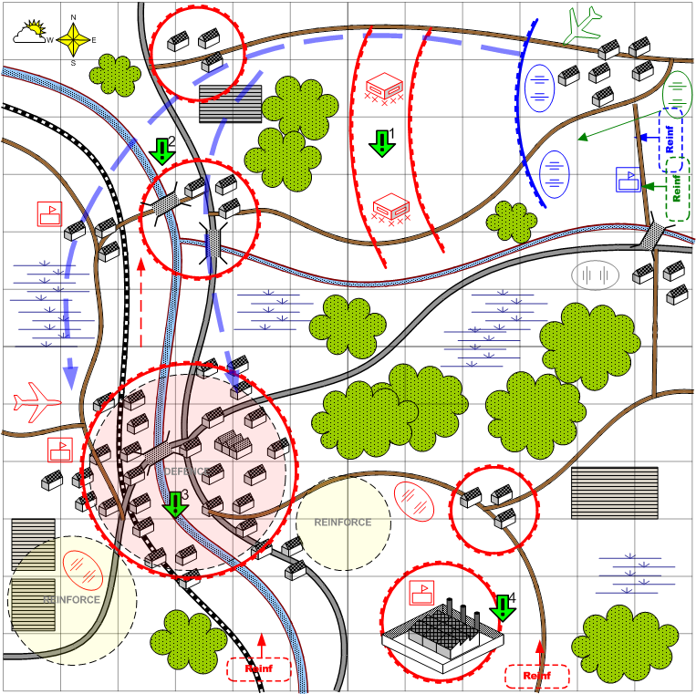

Карта 12 на 12. Россия. Зима. Облачно. День. Средняя.

Ландшафт
Нормальный российский ландшафт. Две реки. На юго-востоке, по берегам реки город – Клин.

Описание
Контрнаступление русских под Москвой с целью ликвидации «Клинского выступа».
Обе стороны активно используют танки.
Задача игрока – очистить Клин и его окрестности от германских войск.

Подробное описание
Восточный мост разрушен (нужен для красоты).

Необходимо сделать упор на массовость. Массовые стычки стоит разыграть при первом прорыве в точке [1]. Также целесообразно обыграть массовые бои за центр города.
Замечание: для того, чтобы массовые атаки не выглядели свалкой нужно поддерживать упорядоченный строй наступающих войск. Для этого нужно посылать несколько групп по индивидуальным маршрутам. Массовой выглядит атака из 6-8 отрядов пехоты и/или 5-10 танков. В качестве приема создания массовости без предоставления игроку слишком большого количества войск можно использовать атаки большим количеством союзников, заодно иллюстрирующих, что собственно игрок должен делать дальше. Совокупное время атаки на позиции противника можно увеличить за счет создания грамотных оборонительных рубежей (пехота в окопах, пушки за линией окоп, заградительные барьеры). Накатывающиеся на подобные укрепления волны создают ощущение массовости и эпичности происходящего и не превращаются в свалку.

Конкретные количество и состав групп нужно настраивать исходя из структуры карты и рекомендованной длительности мисси (20-30 мин).

Для красоты можно начать миссию с массированного артиллерийского обстрела и авиационного налета на первую линию обороны силами союзных войск.

Союзный авиационный налет можно повторить при подходе к центральной части города.

Секретное задание:
В качестве секретной вкусности (требование к финальной миссии) можно предложить следующее. В восточной деревне, например, игроку можно подложить брошенные дальнобойные орудия (1-2 шт.) с минимальным боекомплектом (122mm A19). Эти орудия могут являться хорошим подспорьем для захвата фабрики.

Детальное описание реализации задания №1: прорвать оборону
Мощная линия обороны противника, напротив линии обороны игрока.
Начинается с массовой танковой атаки врагом позиций игрока. В атаке участвуют бронемашины sdkfz_222 (8) , легкие танки pz_iii_ausf_j (6), средние танки pz_iv_ausf_d (2), пехота german_main_2 (8). Сначала идут бронемашины и пехота, а затем шеренга танков. Позиции игрока укомплектованы большим количеством пехоты (8) и противотанковыми пушками (4). Бой может длиться 20-30 секунд. Количество нападающих надо рассчитать так, чтобы за время боя было уничтожено менее половины танков.
После 30 секундного сражения прибывают подкрепления союзнических «катюш» bm_13 в количестве 6 штук, которые осуществляют мощный залп по рядам вражеских танков. Нужно рассчитать так, чтобы залп практически полностью уничтожал наступающих врагов.
Спустя 10 секунд после залпового удара запускаются союзные бомбардировщики reinforcements\reinforcement\game\!b2_final\USSR\Chapter_1\Player\Bomber_Reinforcement.xdb, атакующие оборонительные позиции противника.
Сразу после бомбового удара прибывает союзное подкрепление, состоящее из 6 средних танков reinforcements\reinforcement\game\!b2_final\USSR\Chapter_1\Player\Tank_medium_Reinforcement.xdb, которые проходят сквозь позиции игрока и атакуют позиции противника.
Позиции противника представляют собой двойную линию обороны (окопы, доты, противотанковые заграждения, колючая проволока). В окопах находятся несколько групп солдат german_main_2 (10), противотанковые орудия 3535_cm_pak38 (10, по 5 в каждой из линий). Точное количество врагов нужно выяснить в процессе балансировки.
Задание считается выполненным, если3/4 врагов, находящиеся на линии обороны изначально, уничтожены. В этом случае нужно всех германских пехотинцев выводить из окоп и отправлять в свободном режиме в сторону мостов.

Детальное описание реализации задания №2: захватить мосты
Предлагается реализовать вариант, в котором игроку необходимо захватить мосты за фиксированное время. Иначе мосты уничтожает авиация противника.
В зоне мостов и деревни, расположенной севернее мостов, нет укреплений. Все германские войска – мобильные.
Зону мостов стоит сделать зоной внимания AI генерала. Коэффициенты нужно сбалансировать так, чтобы игрок на простом уровне сложности практически гарантированно захватывал их в отведенное время. Нужно не забыть внести войска, охраняющие мосты в mobile_rainforcment.
В северной деревне можно разместить 2 легких танка и 2 отряда пехоты.
У мостов можно разместить по 3 самоходки, по 2 отряда пехоты и по 2 зенитных орудия.
Спустя 1 минуту после начала атаки на войска, обороняющие мосты, проводить вражеский воздушный налет на северный мост, еще через 1 минуту на южный мост.
При уничтожении любого из этих мостов вызывать союзных инженеров и активировать процедуру починки. Если инженеров уничтожают, то вызывать новых.
Как только хотя бы один из юнитов игрока попадает за мост, вызывать подводить к мосту союзные зенитные орудия (2) и ставить их по обе стороны моста. Орудия надо вызывать заранее (в момент выдачи второго задания), но держать их в стороне от области вокруг мостов.
Нужно обеспечить (меняя количество), чтобы зенитки с гарантией уничтожали немецкие бомбардировщики. Немецкие бомбардировщики должны прилетать в любом случае, но если зенитки уже установлены, то они должны уничтожаться.
Задание считается выполненным как только вокруг обоих мостов установлены зенитные орудия.
Если после установки зенитные орудия уничтожаются, то это не должно влиять на выполнение задания. Т.е. факт установки – достаточное условие для формального выполнения задания.

Детальное описание реализации задания №3: взять Клин
Город нужно сделать зоной внимания более значимой, чем зона внимания мостов. Это требуется, чтобы AI генерал стремился отправлять войска исключительно в город, если игрок уже в него вошел.
Основная часть города должна быть большой зоной внимания AI генерала.
На юго-западе и юго-востоке от города (в свободных областях) нужно расположить две зоны резерва (место где AI генерал будет накапливать подкрепления). Из этих зон будут прибывать войска для защиты городской зоны внимания.
Изначально в городе можно расположить порядка 10 танков, 15 бронемашин и мотоциклов, а также 10 отрядов пехоты. Точное количество нужно выяснить исходя из визуальной вместимости города. Т.е. не нужно перегружать город войсками. Недостающие прибудут в зону внимания силами AI генерала.
Город должен быть достаточно сильно разрушен.
Коэффициенты нужно балансировать так, чтобы войска противника стали прибывать сразу, как только игрок войдет в зону города. При этом нужно обеспечить, чтобы на легком уровне игрок мог без особого труда захватить весь город.
Город можно считать захваченным, если в области города (круглая область описанная вокруг основной части города) количество вражеских войск в 5 раз меньше количества войск игрока

Детальное описание реализации задания №4: захватить завод
Завод нужно сделать зоной внимания более значимой, чем зона внимания города. Это требуется, чтобы AI генерал стремился отправлять войска преимущественно к заводу, если игрок уже к нему подошел.
Можно предложить, чтобы завод охраняло большое количество (10 средних танков), компактно расположенных на подступах к нему и во дворе. Количество танков надо рассчитать так, чтобы их было достаточно сложно уничтожить на тяжелом уровне и требовалось найти секретные орудия, чтобы выполнить задачу. Это можно обеспечить, если в зависимости от уровня сложности вызывать несколько дополнительных танков (10) или обеспечить их постоянный вызов.
Точное количество нужно выяснить в процессе балансировки.
В деревне, расположенной на северо-западе от завода, можно расположить несколько (4) отрядов пехоты.

Условие поражения
У игрока нет войск и подкреплений.

Условие победы
Выполнены задания 1, 2,3 и 4.

Задания.
- Прорвать оборону противника на севере.
- Захватить мосты 2.
- Взять Клин.
- Захватить завод на юге.

Стартовые войска игрока
(8) Squads\USSR\Main_Squad\ussr_main_2\SquadRPGStats.xdb
(4) units\technics\ussr\artillery\57_mm_zis_2\MechUnitRPGStats.xdb

Подкрепления игрока (10)
reinforcements\reinforcement\game\!b2_final\USSR\Chapter_1\Player\Tank_light_Reinforcement.xdb
reinforcements\reinforcement\game\!b2_final\USSR\Chapter_1\Player\Tank_light_Reinforcement.xdb
reinforcements\reinforcement\game\!b2_final\USSR\Chapter_1\Player\Tank_medium_Reinforcement.xdb (бонусное, доступно после прохождения миссии 1.2)
reinforcements\reinforcement\game\!b2_final\USSR\Chapter_1\Player\Tank_heavy_Reinforcement.xdb (бонусное, доступно после прохождения миссии 1.1)
reinforcements\reinforcement\game\!b2_final\USSR\Chapter_1\Player\Fighter_Reinforcement.xdb (бонусное, доступно после прохождения миссии 1.3)
reinforcements\reinforcement\game\!b2_final\USSR\Chapter_1\Player\Anti_tank_art_Reinforcement.xdb (бонусное, доступно после прохождения миссии 1.4)

Войска союзника
нет

Подкрепления союзника
reinforcements\reinforcement\game\!b2_final\USSR\Chapter_1\Player\Bomber_Reinforcement.xdb
reinforcements\reinforcement\game\!b2_final\USSR\Chapter_1\Player\Tank_medium_Reinforcement.xdb
reinforcements\reinforcement\game\!b2_final\USSR\custom\engineering_reinforcement.xdb
reinforcements\reinforcement\game\!b2_final\USSR\Chapter_1\Player\AA_light_Reinforcement.xdb (возможно придется подобрать другой вариант по мощности)
Custom подкрепление на базе следующих юнитов:
units\technics\USSR\artillery\bm_13\MechUnitRPGStats.xdb

Войска противника
units\technics\German\spg\sturmgeschutz_iii_ausf_a_b_c\MechUnitRPGStats.xdb (SPG)
units\technics\German\spg\Pz_i_47mm\MechUnitRPGStats.xdb (SPG)
units\technics\german\artillery\2_cm_flak30_38\mechunitrpgstats.xdb (AA)
units\technics\german\artillery\5_cm_pak38\mechunitrpgstats.xdb (Anti-tank)
Units\Technics\german\tanks\pz_ii_ausf_f\MechUnitRPGStats.xdb
units\technics\german\tanks\pz_iii_ausf_e\MechUnitRPGStats.xdb
units\technics\german\tanks\pz_iii_ausf_j\MechUnitRPGStats.xdb
units\technics\german\tanks\pz_iv_ausf_d\mechunitrpgstats.xdb
Units\Technics\german\tanks\pz_38t_ausf_a\MechUnitRPGStats.xdb
squads\germany\main_squad\german_main_1\squadrpgstats.xdb
Squads\Germany\Main_Squad\german_main_2\SquadRPGStats.xdb
units\technics\german\aviation\messer_bf_109_e\mechunitrpgstats.xdb
units\technics\German\auto\bmw_r75\MechUnitRPGStats.xdb
units\technics\German\tanks\sdkfz_222\MechUnitRPGStats.xdb

Подкрепления противника
Т.к. необходимо балансировать и улучшать структуру волн атак, рекомендуется создать Custom подкрепления на базе следующих юнитов:
Units\Technics\german\tanks\pz_ii_ausf_f\MechUnitRPGStats.xdb
units\technics\german\tanks\pz_iii_ausf_e\MechUnitRPGStats.xdb
units\technics\german\tanks\pz_iii_ausf_j\MechUnitRPGStats.xdb
units\technics\german\tanks\pz_iv_ausf_d\mechunitrpgstats.xdb
Units\Technics\german\tanks\pz_38t_ausf_a\MechUnitRPGStats.xdb
squads\germany\main_squad\german_main_1\squadrpgstats.xdb
Squads\Germany\Main_Squad\german_main_2\SquadRPGStats.xdb
units\technics\german\aviation\messer_bf_109_e\mechunitrpgstats.xdb
units\technics\German\auto\bmw_r75\MechUnitRPGStats.xdb
units\technics\German\tanks\sdkfz_222\MechUnitRPGStats.xdb

